

Gestione delle causali di cancellazione Revisione Albo Giudici Popolari
Altri link: | Torna alla revisione Albo Giudici Popolari
Le causali di cancellazione sono previste dalla legge e vengono definite nel programma di default, vi consigliamo comunque di controllarle. Per farlo accedere al programma personalizzazione elettoralee spostatevi sulla TAB dei Giudici popolari seguendo questo percorso:
150. Servizi Demografici - 20. Elettorale - 60. Tabelle - 20. Progressivi/Personalizzazioni - 40. Personalizzazione Elettorale
Di seguito come deve essere configurata; nel caso abbiate una configurazione dati differente scrivete all'assistenza per supporto oppure reimpostatela agendo sui campi che sono tutti modificabili. In tal caso, cliccate a destra su aggiorna per mantenere le modifiche.
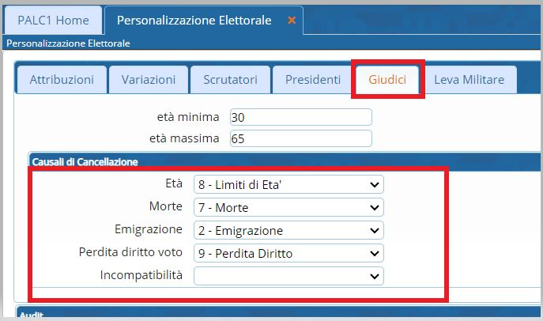
visualizzazioni.

